ПРОЕКТ

Российская Федерация

Республика Хакасия

Алтайский район

Администрация Новороссийского сельсовета

ПОСТАНОВЛЕНИЕ

__2016 г. № __

с. Новороссийское

|  |
| --- |
| Об определении границ прилегающих к некоторым организациям и объектам территорий, на которых не допускается розничная продажа алкогольной продукции на территории Новороссийского сельсовета (д. Березовка) |

В соответствии с Федеральным законом от 22.11.1995 № 171-ФЗ   
«О государственном регулировании производства и оборота этилового спирта, алкогольной и спиртосодержащей продукции и об ограничении потребления (распития) алкогольной продукции», Федеральным законом   
от 06.10.2003 № 131-ФЗ «Об общих принципах организации местного самоуправления в Российской Федерации», постановлением Правительства РФ от 27.12.2012 № 1425 «Об определении органами государственной власти субъектов Российской Федерации мест массового скопления граждан и мест нахождения источников повышенной опасности, в которых не допускается розничная продажа алкогольной продукции, а также определении органами местного самоуправления границ прилегающих к некоторым организациям   
и объектам территорий, на которых не допускается розничная продажа алкогольной продукции»**,** статьями 9, 47 Устава муниципального образования Новороссийский сельсовет,

ПОСТАНОВЛЯЕТ:

1. Для определения расстояния от детских, образовательных, медицинских организаций, на которых не допускается розничная продажа алкогольной продукции на территории Новороссийского сельсовета используется следующий способ расчета:

расстояние определяется по сложившимся маршрутам движения посетителей по радиусу (кратчайшее расстояние по прямой линии) от входа в здание, в котором расположены указанные в настоящем пункте организации и (или) объекты, до границ прилегающих территорий.

2. Установить, что расстояние от медицинских организаций до границ прилегающих территорий, на которых не допускается розничная продажа алкогольной продукции, в д. Березовка составляет 22 метра.

3. Утвердить схему границ прилегающих территорий, на которых   
не допускается розничная продажа алкогольной продукции, для следующих медицинских организаций:

1) ГБУЗ РХ «Белоярская районная больница», Березовский ФАП (Приложение 1);

4. Специалисту 1 категории, Евсеевой Зинаиде Андреевне течение 30 дней направить копию настоящего постановления с приложениями в Министерство регионального развития Республики Хакасия, осуществляющее лицензирование розничной продажи алкогольной продукции.

5. Признать утратившим силу постановление главы Новороссийского сельсовета от 13.05.2013 г. № 29 «Об определении границ прилегающим к некоторым организациям и объектам территорий, на которых не допускается розничная продажа алкогольной продукции на территории Новороссийского сельсовета».

8. Опубликовать настоящее постановление на официальном сайте администрации Новороссийского сельсовета.

7.Настоящее постановление вступает в силу после официального опубликования.

Глава Новороссийского сельсовета О.В. Абаринова

Приложение 1

к постановлению администрации Новороссийского сельсоветаот ___2016 г. № __

Схема границ прилегающих территорий к медицинскому учреждению ГБУЗ РХ «Белоярская районная больница», Березовский ФАП, расположенному по адресу: д. Березовка ул. Центральная д. 16 кв. 1

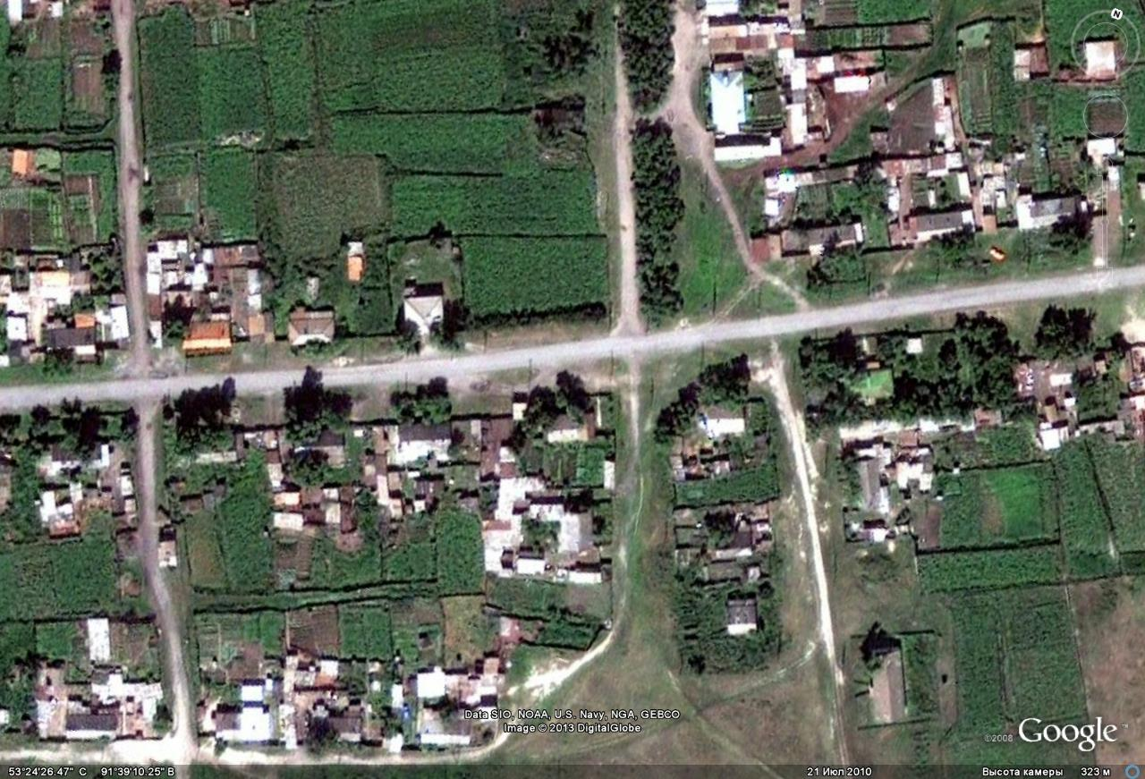

– обозначение границ прилегающих к территорий ГБУЗ РХ «Белоярская районная больница», Березовский ФАП